**Installation¶**

**I. Test de Spark avec Spark-Shell**

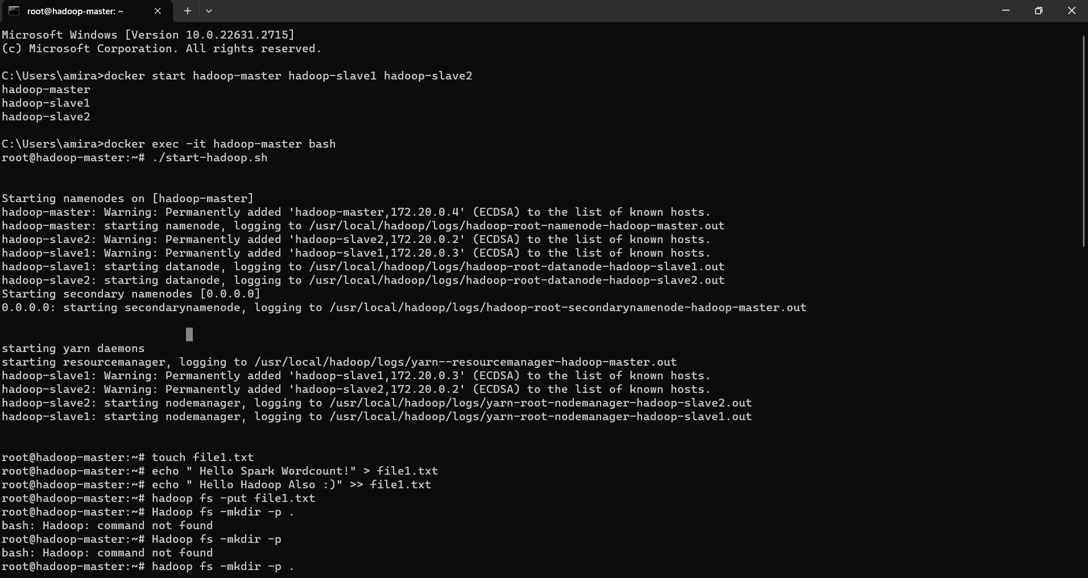

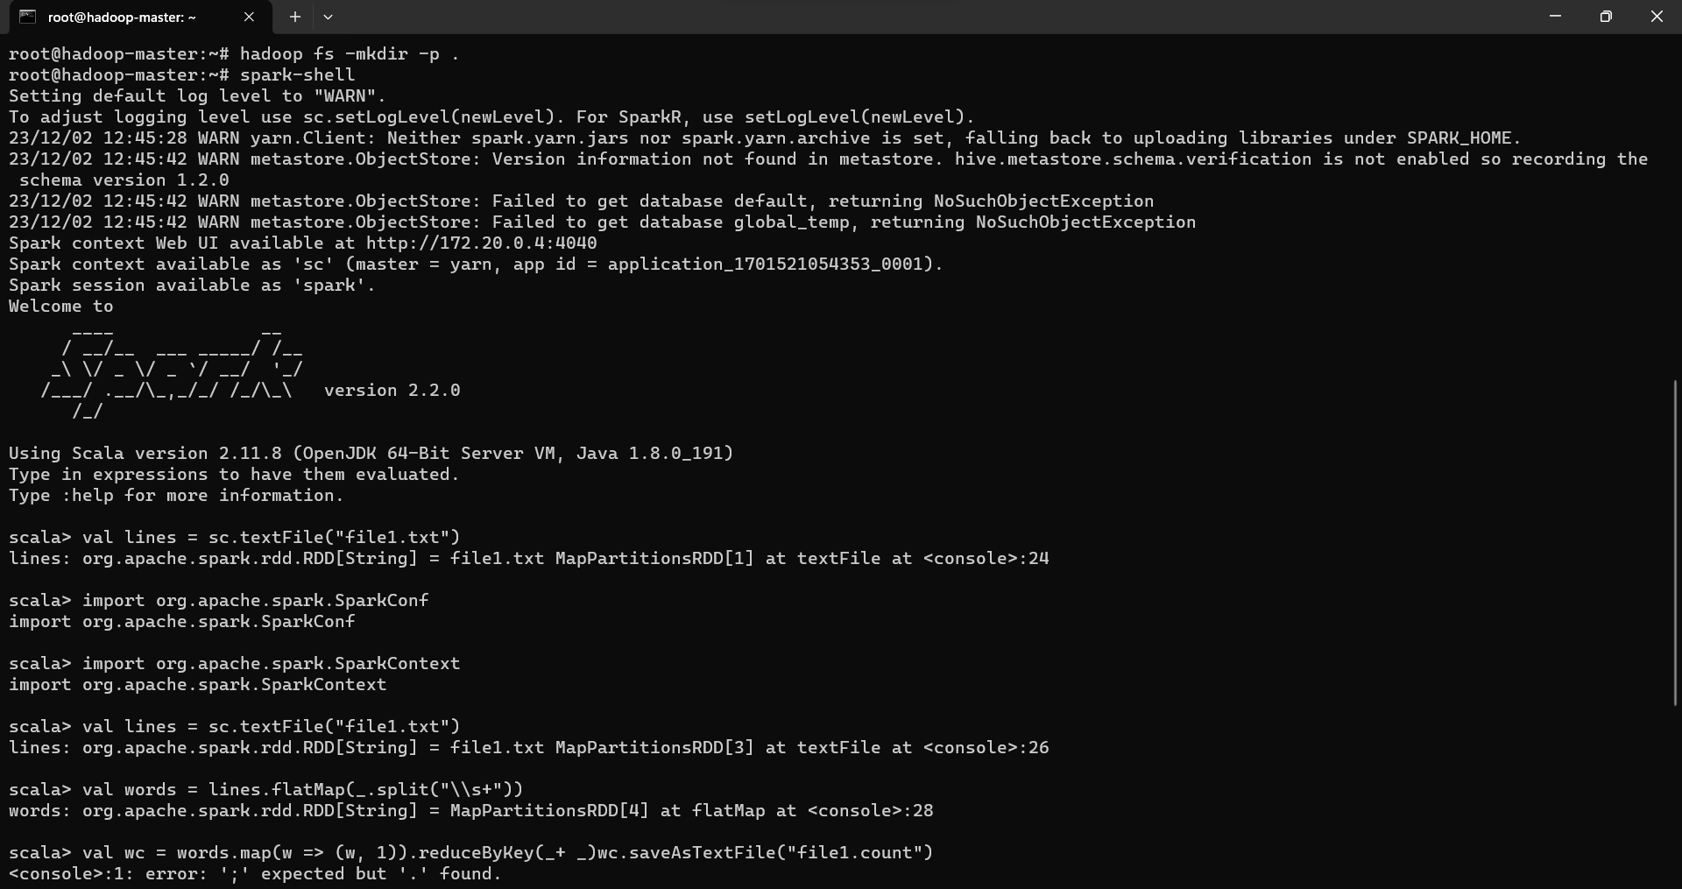

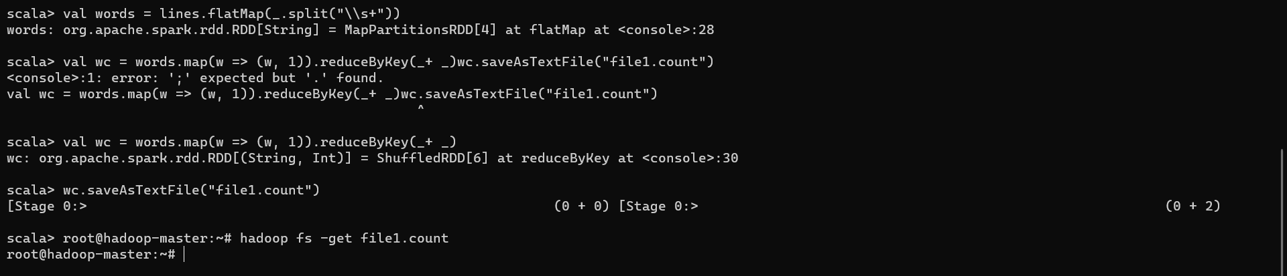

**II. L'API de Spark**

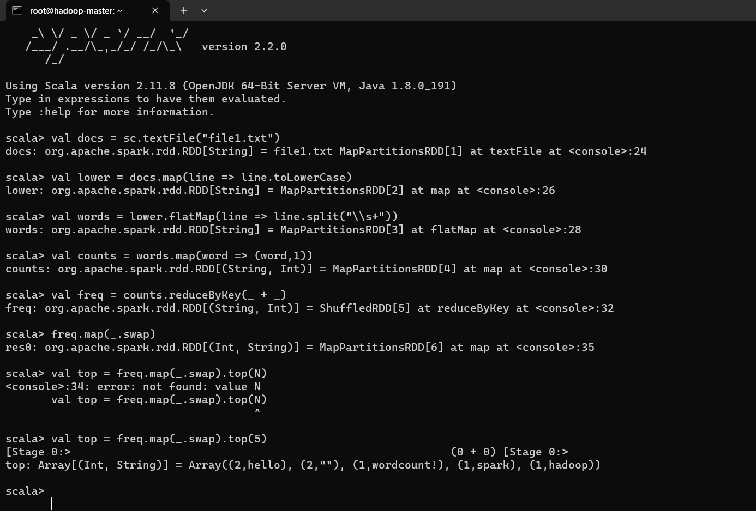

**III.Spark Batch en Java**

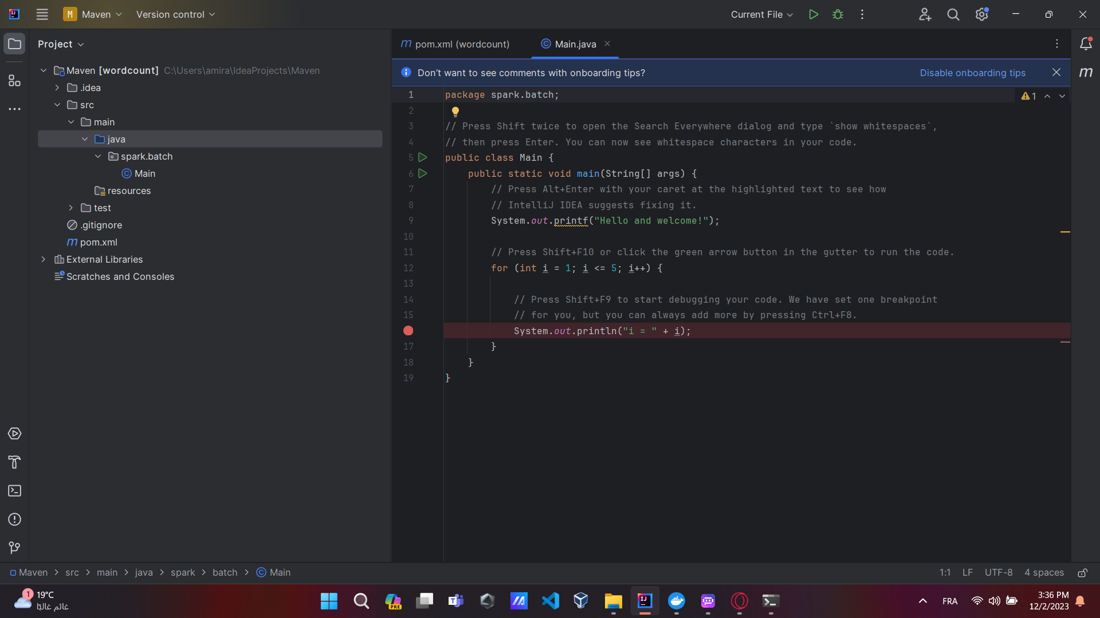

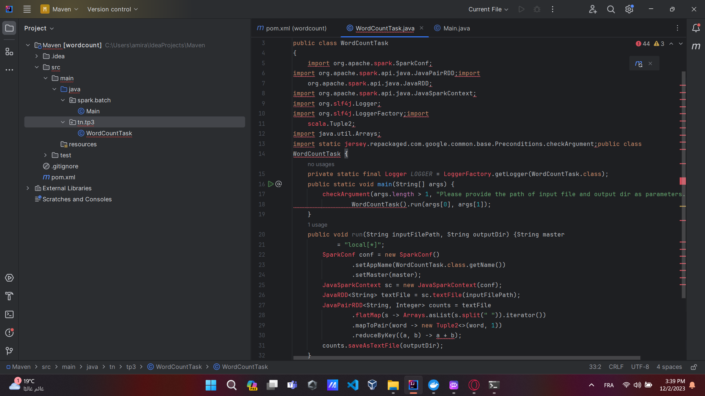

**Test du code en local**

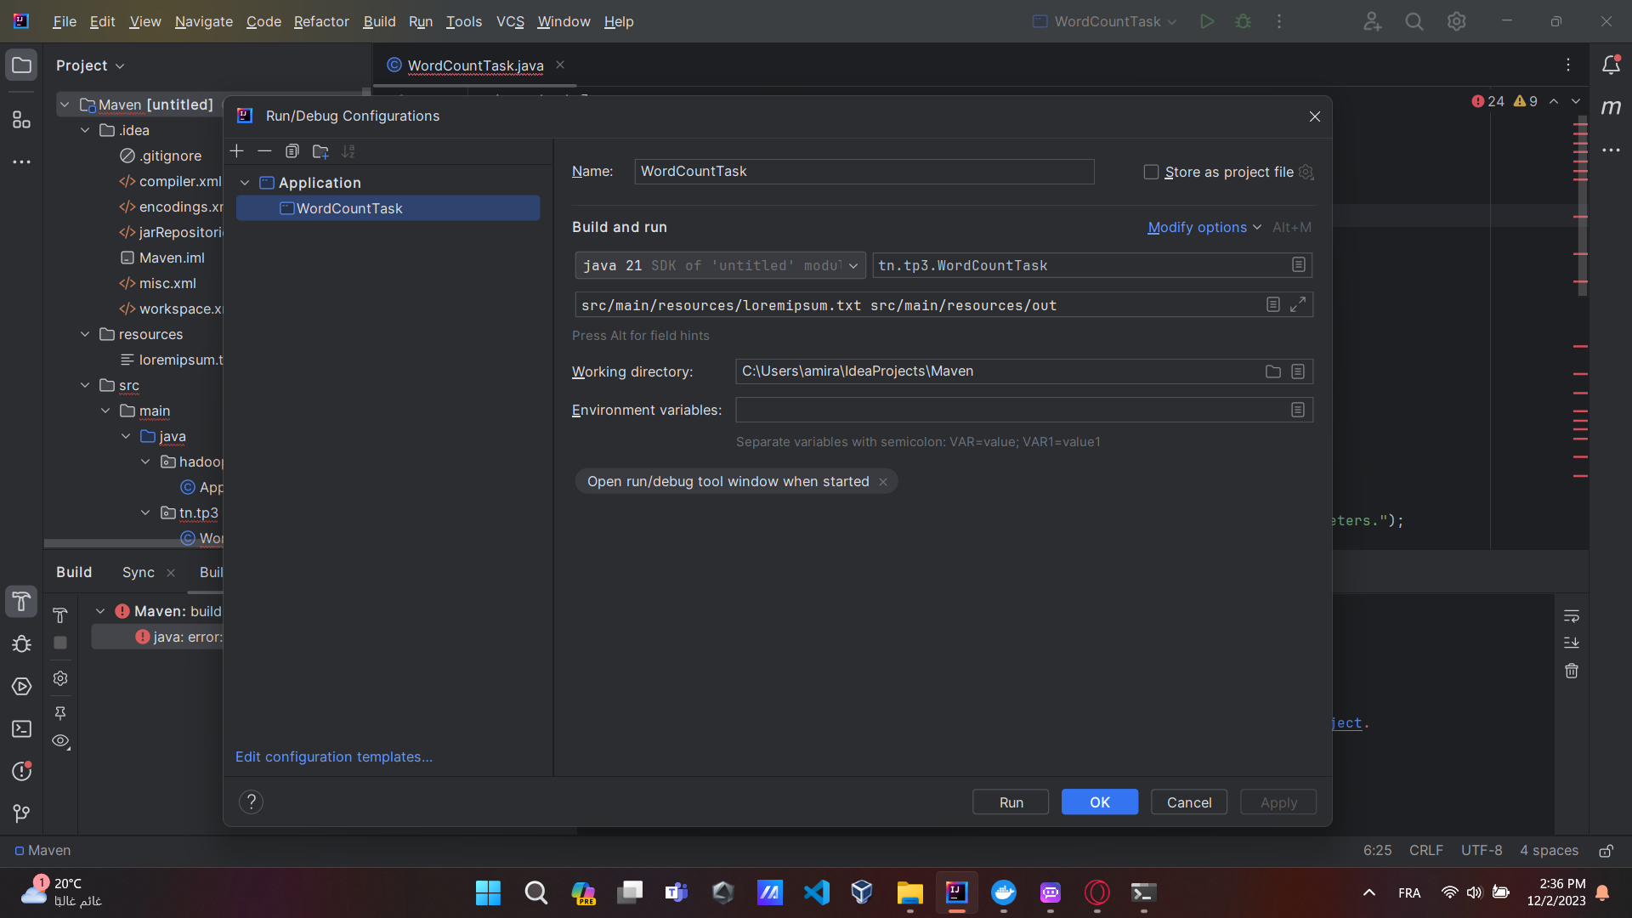

J’ai un erreu que “ java: package org.apache.spark does not exist”

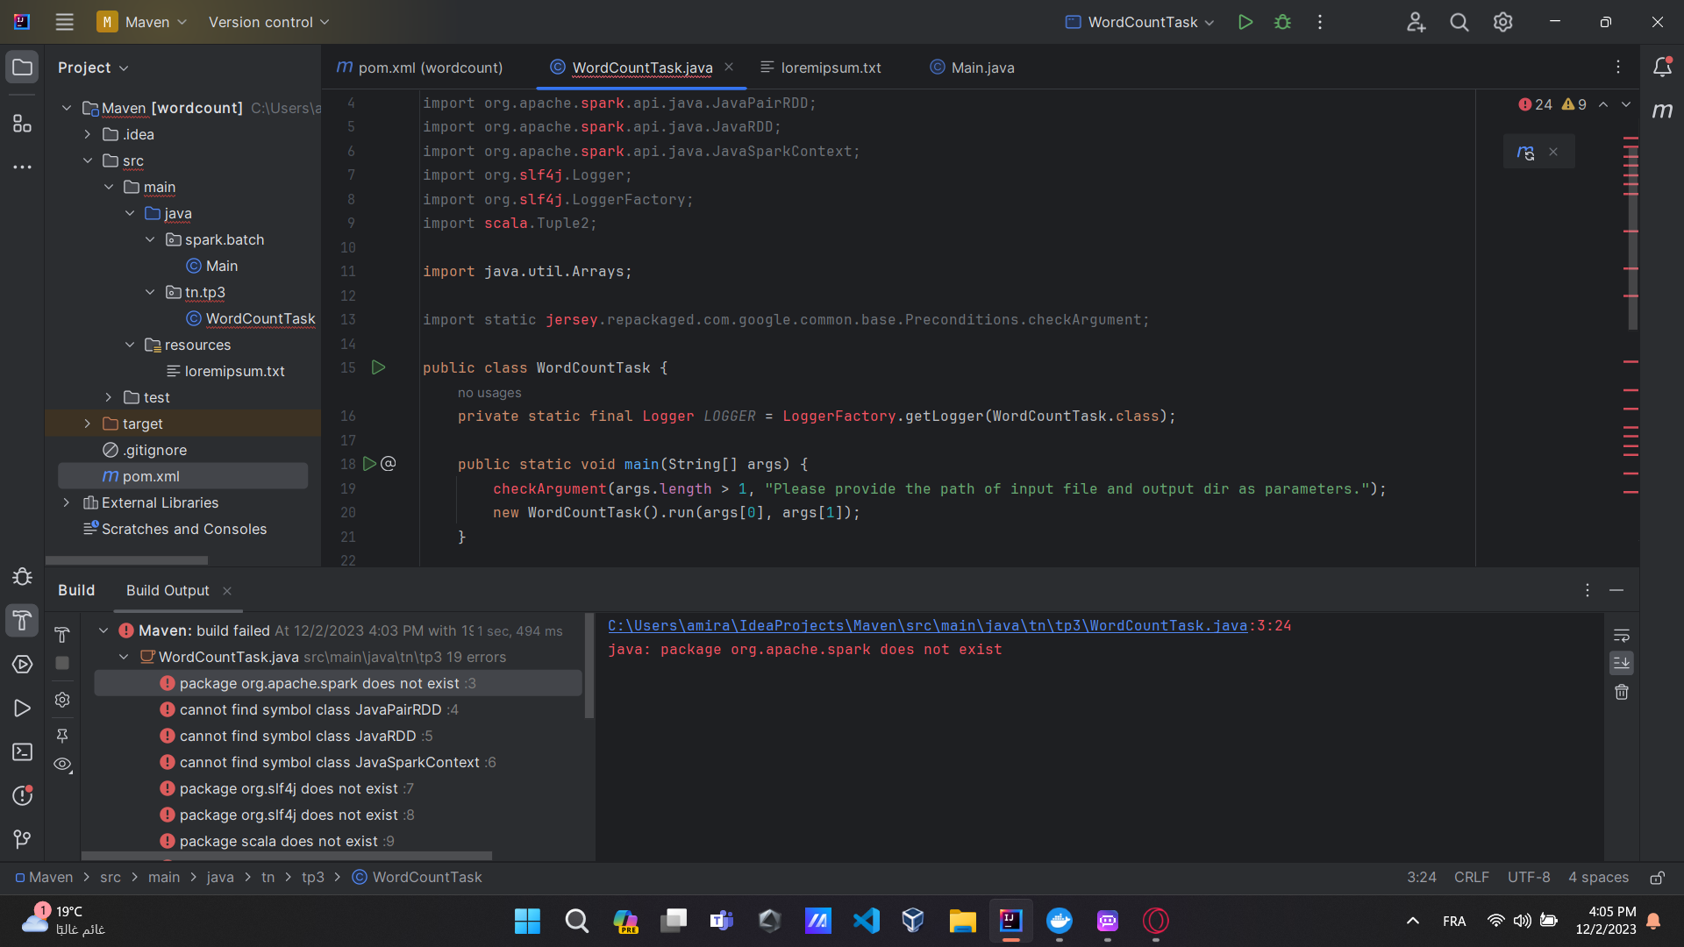

Même que le pom.xml est bien créez :

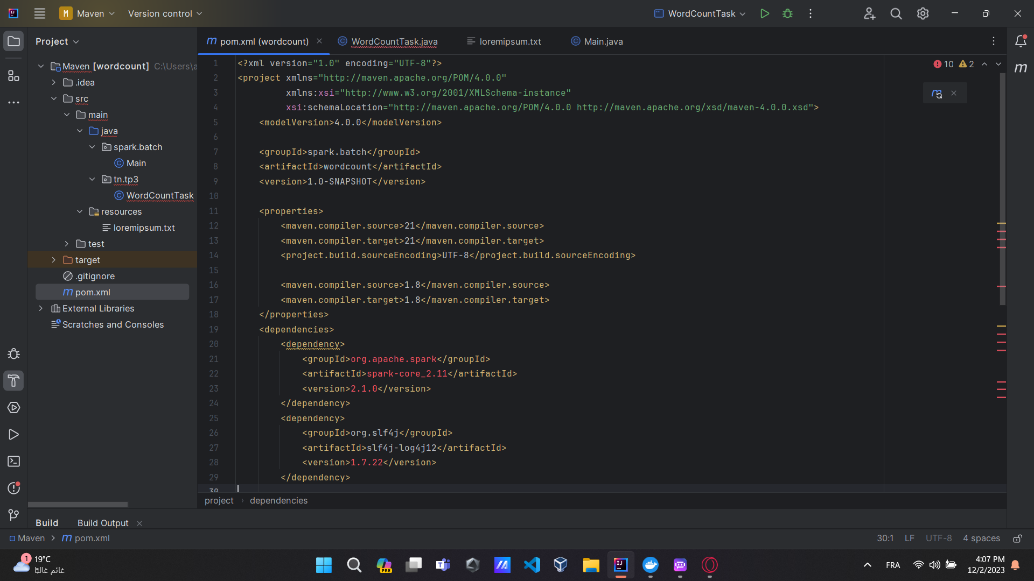

**IV.Spark Streaming**

J’ai le meme erreur :  